Acuerdo 1: Los expertos van a enviar el listado de los grupos de conexión de los transformadores de la subestación de distribución y transmisión que están en la pantalla Transformador de Fuerza el listado de grupo de conexión para los transformadores de las subestaciones de distribución y de subestaciones de transmisión para ponerlos separados.

Módulo Subestaciones/Instalaciones/Transformadores de potencia en Grupo de conexión, separar estos según la subestación seleccionada Distribución ó Transmisión.

Si la subestación seleccionada es de Distribución desplegar los siguientes:
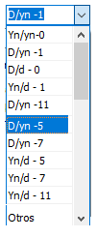
Si la subestación seleccionada es de Transmisión desplegar los siguientes:

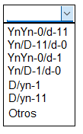
En esa pantalla (No está en el acta) instalaciones/transformadores de potencia ya habíamos enviado por correo a implementación lo de en voltaje primario agregar 13.8, 13.2, 4.33 kV. Esto es para poder incluir en las subestaciones de distribución los transformadores de los Grupos electrógenos que es encuentran en ellas.

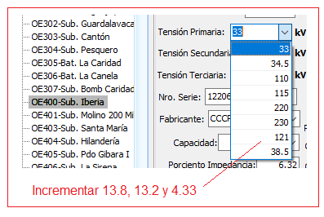
En el acta si está lo de incluir en esa pantalla la fecha de instalación, entonces en el reporte que existe tenemos que incluir esa columna y que sea seleccionable.
En recorrido por subestaciones de varadero, jueves pasado por la tarde, tienen transformadores de transmisión nuevos de dos devanados por lo que para algunas pruebas (ejemplo del enrollado las pruebas de aislamiento y tangente de delta) de acuerdo al número de devanados vamos a tener que prever dos plantillas.

Acuerdo 3: Javier va enviar los rangos de valores de los índices de polarización para la pantalla Mantenimiento de los Transformadores de Fuerza, para que se coloreen según valor optimo.

En este acuerdo además de colorear vamos adicionar algo que no vimos allá y son dos columnas para mostrar evaluar el estado según el resultado del coeficiente.

Si en las tensiones muestra las tres tensiones el transformador es de tres devanados
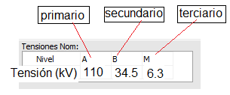

y la plantilla a mostrar en el aislamiento de los enrollados es la siguiente:

vamos a cambiar la etiquetas según el dibujo para estandarizar en todas las pantallas.

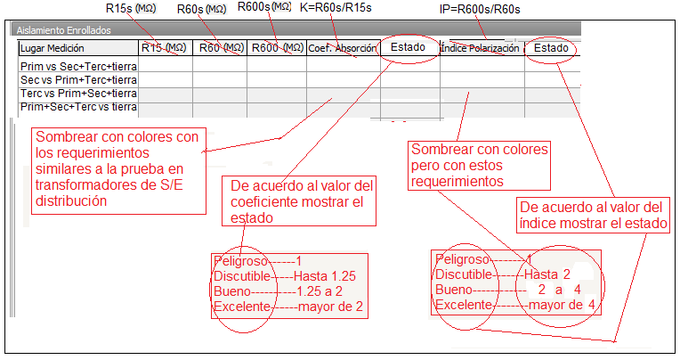

Si en las tensiones muestra solo las tensiones primarias y secundarias el transformador es de dos devanados

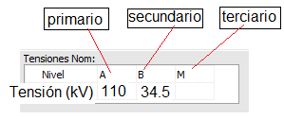

y la plantilla a mostrar en el aislamiento de los enrollados es la siguiente:

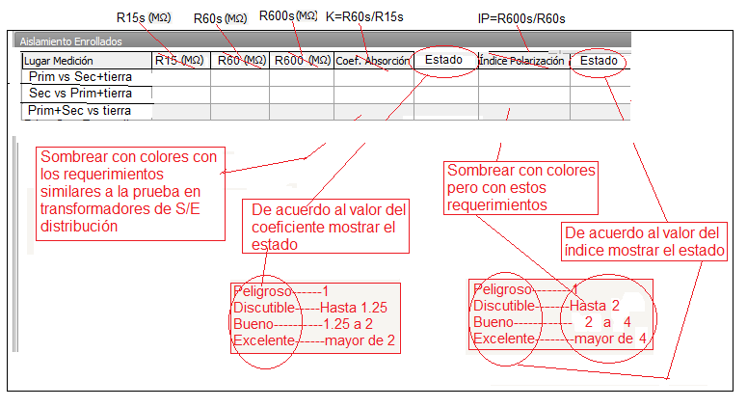

Este no está en el acta pero como la vamos a usar en otros lados ya arreglar:

Subestaciones/mantenimiento subestación de distribución/transformador/resistencia de aislamiento
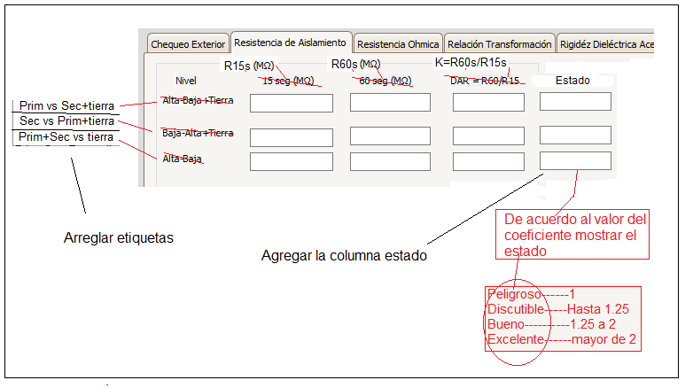

Acuerdo 8: Neyito va a enviar los tipos de mantenimiento de los transformadores de fuerza.

Nellito cumplió este acuerdo con amago Parcial y Capital, vamos agregarle la Avería que no se va a contar después en programación y control pero cuando pasa hay que hacerle pruebas y ya nos queda registrado en esta misma pantalla sin tener que hacer algo adicional después para ese tema.

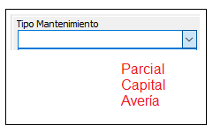

Para el resto de los equipos de subestaciones de transmisión desplegar los siguientes

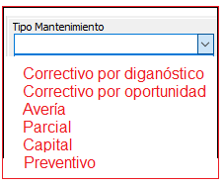

Nellito después definir cuáles son los que contamos en programación y control.

